MANUÁL aneb nikdy nedělej
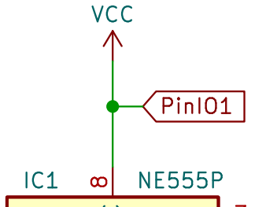
Kombinování stejných uzlů (potenciálů) globálním označováním a symboly napájení
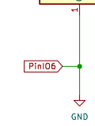
- Místo uzlu napájení vlevo je již definováno symbolem napájení vcc, proto není potřeba přidávat další globální označení, ale využívat právě využitého symbolu napájení. Vpravo GND.
- Napravo je dále množeno GND
- Níže jen nahrazování cest nelogickým dublováním stejného označení
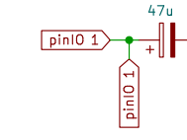
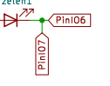

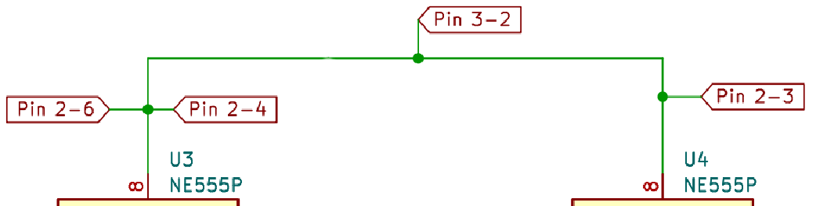
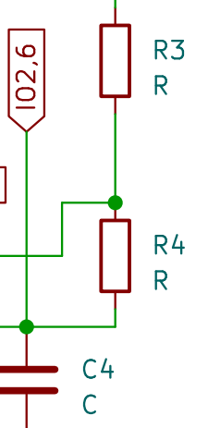
Nepojmenování, neočíslovaní součástky a nepřidání hodnoty
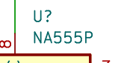
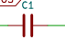
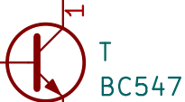

Symboly napájení nepoužívej nelogicky, tady klidně mohl být čárový spoj…. vol více míst nebo radši nic

Nenechávej jakýkoliv text přes spoje, součástky, a jiné objekty schématu
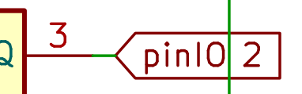
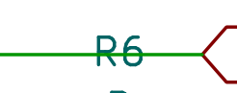

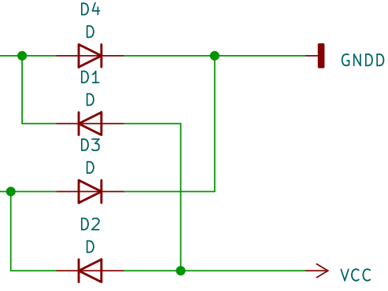
Ve schématu je tragické mít fatální chyby VCC +, GND záporná či střed pro symetrické napájení
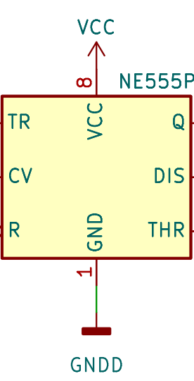

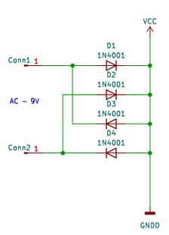

Přemíra používání globálního označování
Na stejném potenciálu více globálního označování

